北京科技大学教授李希胜：科研仪器产业必须推进自主可控
来源： C114通信网
在日前举办的“2023年中国电子测试与测量技术高校生态峰会”上，北京科技大学自动化学院副院长，中国仪器仪表学会实验仪器分会理事，北京市自动化学会常务理事李希胜教授发表主题演讲，畅谈了仪器仪表产业的发展现状和未来。
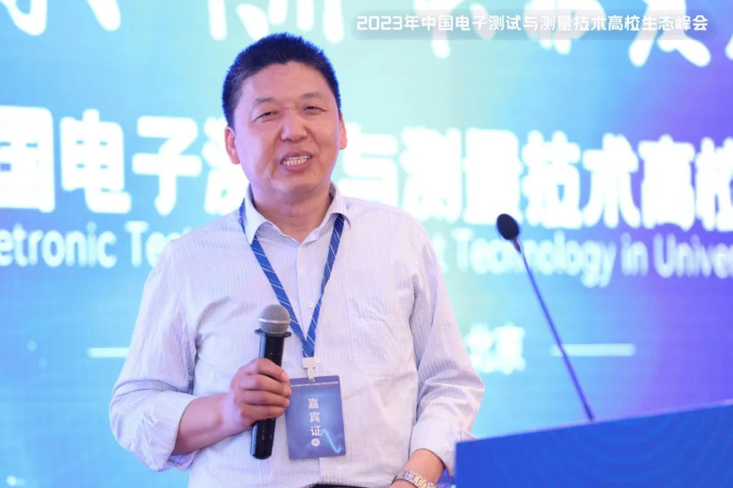
北京科技大学自动化学院副院长、中国仪器仪表学会实验仪器分会理事、北京市自动化学会常务理事李希胜教授出席峰会并在主题论坛上作了题为《高端仪器仪表是引领科技创新发展的原动力》的主旨发言。
李希胜指出，电子测试与测量仪器，是衡量最终产品是否符合标准的“尺子”，是工业转型升级和科研领域的重要工具。行业因涉及多学科交叉，具有较高的技术壁垒，且对国民经济发展至关重要。例如，诺贝尔物理学奖中的68.4%，诺贝尔化学奖中的74.6%的成果，都是借助先进的科学仪器完成的。
目前全球仪器行业集中度较高，美国的赛默飞世尔和丹纳赫占据了多数份额。国内厂商的规模相对较小。数据显示，赛默飞世尔和丹纳赫2021年营收分别为392.1亿美元、294.5亿美元，美国、德国、日本三国几乎垄断了仪器仪表市场，中国厂商无一进入Top20。
与此同时，美国一直执行对中国的科研仪器限制政策。截止2020年12月，共有1898款科学仪器在美国的限制出口清单上，涉及12大类上百种仪器仪表，包括最为知名的光刻设备。
科学仪器是学科研究与生产的重要工具，是产业升级必须解决的关键一环。李希胜认为，要解决“卡脖子”困境，中国科研仪器必须走上自主可控的发展道路。目前中国高端仪器的对外依存度高达70%，与芯片、石油并列前三。同时，国产化是我国长期重要的国家战略，在内外因素共同作用下，国产仪器仪表技术创新的意义凸显。
无论是从国家战略，还是部门政策，已经给予科学仪器行业积极支持。例如国家自然科学基金委员会披露的统计数据显示，国家重大科研仪器研制项目，2022年全国共有81个项目入选，总金额10.53亿元。
从产业规模来看，我国科研仪器行业2022年市场规模为362亿元，预计到2025年增长至418亿元。市场需求稳健而行业基础较为薄弱，政策鼓励下有望加快发展进程，赢得更大的市场空间。

